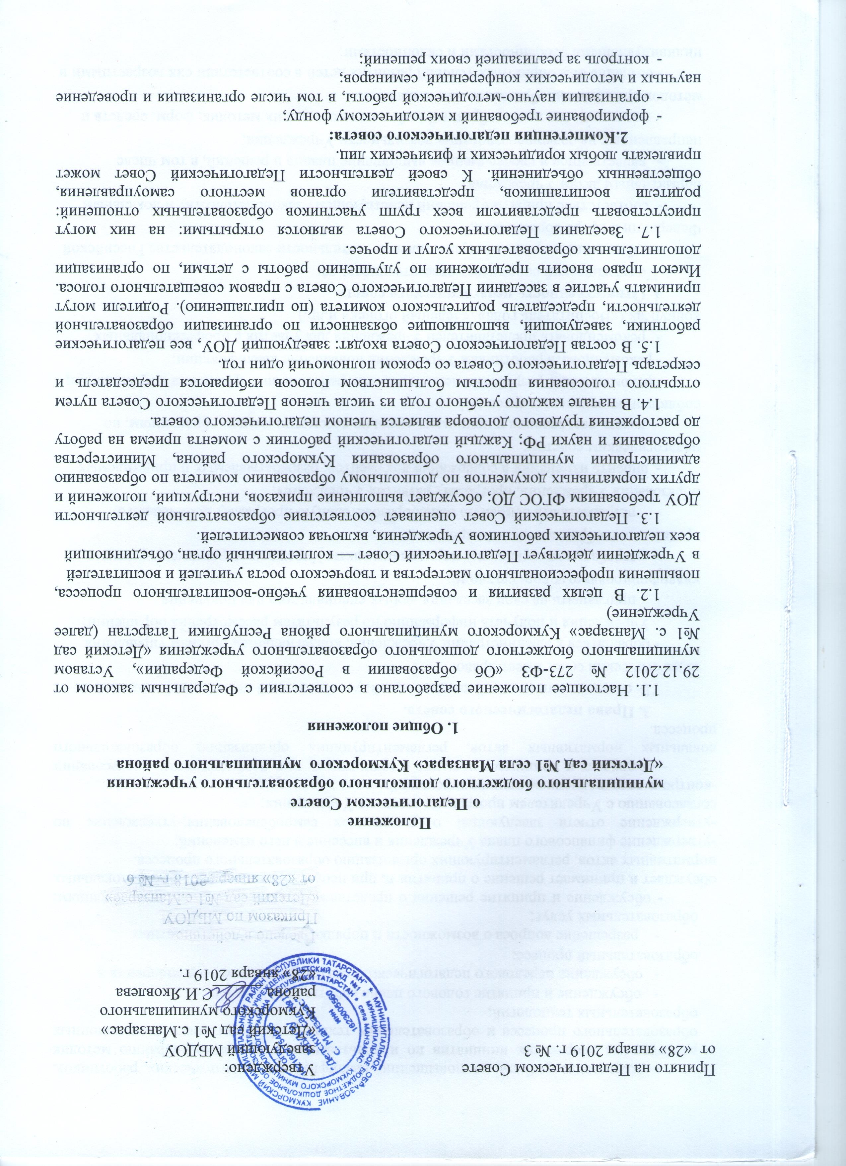
  - обсуждение работы по повышению квалификации педагогических работников, развитию их творческих инициатив по использованию и совершенствованию методик образовательного процесса и образовательных технологий, в том числе дистанционных образовательных технологий;

  - обсуждение и принятие годового плана работы Учреждения;

  - обсуждение передового педагогического опыта, результатов его внедрения в образовательный процесс;

  - разрешение вопроса о возможности и порядке предоставления платных образовательных услуг;

- обсуждение и принятие решения о представлении педагогов к почетным званиям; обсуждает и принимает решение о принятии и, при необходимости, согласовании локальных нормативных актов, регламентирующих организацию образовательного процесса.
-утверждение финансового плана Учреждения и внесение в него изменений;
-утверждение отчета заведующей о результатах самообследования;-утверждение по согласованию с Учредителем программы развития Учреждения;
-контроль за выполнением принятых решений;
- обсуждает и принимает решение о принятии и, при необходимости, согласовании локальных нормативных актов, регламентирующих организацию образовательного процесса.
3. Права педагогического совета.

  - соответствии со своей компетенцией, установленной настоящим Положением, педагогический совет имеет право:

- обращаться к администрации Учреждения, коллегиальным органам управления Учреждения и получать информацию по результатам рассмотрения обращений;

- приглашать на свои заседания любых специалистов для получения квалифицированных консультаций;

- разрабатывать локальные нормативные акты Учреждения, регламентирующие организацию образовательного процесса;

- разрабатывать основную общеобразовательную программу дошкольного образования Учреждения, программу развития Учреждения;

- вносить изменения в содержание документов, разрабатываемых и принимаемых педагогическим советом;

- давать разъяснения и принимать меры по рассматриваемым обращениям, по соблюдению локальных актов ОУ;

- рекомендовать разработки педагогических работников Учреждения к публикации;

- рекомендовать работникам Учреждения повышение квалификации;

- рекомендовать представителей Учреждения для участия в профессиональных конкурсах («Воспитатель года» ,«Зеленый огонек» и.др.)

4. Ответственность педагогического совета.

Педагогический совет несет ответственность за:

- соблюдение в процессе осуществления деятельности законодательства Российской Федерации в сфере образования;

- соответствие принятых решений действующему законодательству и локальным нормативным актам Учреждения;

- качественное и своевременное выполнение планов и решений, в том числе направленных на совершенствование деятельности Учреждения;

- педагогически целесообразный выбор педагогических методик, форм, средств и методов организации образовательного процесса;

- создание благоприятных условий развития детей в соответствии сих возрастными и индивидуальными особенностями и склонностями;

- осуществление контроля за условиями реализации основной общеобразовательной программы дошкольного образования Учреждения;

- квалифицированную и объективную оценку деятельности Учреждения;

- выполнение плана своей работы;

- результаты деятельности Учреждения.

4. Регламент работы педагогического совета

5.1. Заседания Педагогического Совета проводятся не реже одного раза в квартал.
При необходимости проводятся внеочередные педагогические советы. Внеочередные заседания Педагогического совета проводятся по требованию не менее 1/3 его состава.

5. Права педагогического совета.

  - соответствии со своей компетенцией, установленной настоящим Положением, педагогический совет имеет право:

- обращаться к администрации Учреждения, коллегиальным органам управления Учреждения и получать информацию по результатам рассмотрения обращений;

- приглашать на свои заседания любых специалистов для получения квалифицированных консультаций;

- разрабатывать локальные нормативные акты Учреждения, регламентирующие организацию образовательного процесса;

- разрабатывать основную общеобразовательную программу дошкольного образования Учреждения, программу развития Учреждения;

- вносить изменения в содержание документов, разрабатываемых и принимаемых педагогическим советом;

- давать разъяснения и принимать меры по рассматриваемым обращениям, по соблюдению локальных актов ОУ;

- рекомендовать разработки педагогических работников Учреждения к публикации;

- рекомендовать работникам Учреждения повышение квалификации;

- рекомендовать представителей Учреждения для участия в профессиональных конкурсах («Воспитатель года» ,«Зеленый огонек» и.др.)

6. Ответственность педагогического совета.

Педагогический совет несет ответственность за:

- соблюдение в процессе осуществления деятельности законодательства Российской Федерации в сфере образования;

- соответствие принятых решений действующему законодательству и локальным нормативным актам Учреждения;

- качественное и своевременное выполнение планов и решений, в том числе направленных на совершенствование деятельности Учреждения;

- педагогически целесообразный выбор педагогических методик, форм, средств и методов организации образовательного процесса;

- создание благоприятных условий развития детей в соответствии сих возрастными и индивидуальными особенностями и склонностями;

- осуществление контроля за условиями реализации основной общеобразовательной программы дошкольного образования Учреждения;

- квалифицированную и объективную оценку деятельности Учреждения;

- выполнение плана своей работы;

- результаты деятельности Учреждения.

5. Регламент работы педагогического совета

5.1. Заседания Педагогического Совета проводятся не реже одного раза в квартал.
При необходимости проводятся внеочередные педагогические советы. Внеочередные заседания Педагогического совета проводятся по требованию не менее 1/3 его состава.

5.2. Тематика заседаний педагогического совета включаются в план работы Учреждения с учетом целей и задач работы Учреждения. Утверждается на первом в учебном году заседании педагогического совета .

5.3. Работой педагогического совета руководит председатель педагогического совета.

5.4. Время, место и повестка дня заседания педагогического совета сообщается не позднее, чем за две недели до его проведения с целью подготовки каждого педагога к обсуждению темы и обнародуется секретарем педагогического совета на информационном стенде Учреждения для педагогических работников.

5.5. Решение Педагогического Совета является правомочным , если на заседании присутствуют более половины его членов. Решения на заседаниях Педагогического Совета принимаются простым большинством голосов его членов, присутствующих на заседании.. Решение При равном количестве голосов решающим является голос заведующей. В случае если заведующая не согласна с решением Педагогического совета, она выносит вопрос на рассмотрение Учредителя.

5.7. Решения Педагогического совета, принятые в пределах его полномочий и введенные в действие приказом заведующей, является обязательными для всех участников образовательных отношений.

5.8. Решения Педагогического Совета после утверждения заведующим Учреждения становятся обязательными для всех членов педагогического коллектива. Результаты этой работы сообщаются членам педагогического совета на последующих его заседаниях.
5.9. Педагогический Совет избирает из своего состава председателя Педагогического состава, который имеет право приостановить выполнение решений Педагогического Совета или наложить вето на его решения, противоречащие действующему законодательству, нормативным документам, настоящему уставу и иным локальным нормативным актам. Порядок деятельности Педагогического Совета определяется положением о Педагогическом Совете.

6. Делопроизводство педагогического совета

6.1. Заседания педагогического совета оформляются протоколом.

6.2. Протокол педагогического совета составляется не позднее 5 дней после его завершения. В протоколе указываются:

- дата проведения педагогического совета;

- количественное присутствие (отсутствие) членов педагогического совета;

- приглашенные лица (ФИО, должность);

- вопросы повестки дня;

- выступающие лица;

- ход обсуждения вопросов;

- предложения, рекомендации и замечания членов педагогического совета и приглашенных лиц;

- количество голосов, поданных «за», «против» и «воздержался» по каждому вопросу, поставленному на голосование;

- решение педагогического совета.

6.3. Протоколы подписываются председателем и секретарем педагогического совета.

6.4. Нумерация протоколов ведется от начала учебного года.

6.5.Книга протоколов педагогического совета нумеруется постранично, прошнуровывается, скрепляется подписью заведующего МБДОУ и печатью МБДОУ.

6.6. Книга протоколов педагогического совета входит в его номенклатуру, хранится в делах МБДОУ и передается по акту (при смене руководителя, передаче в архив).

